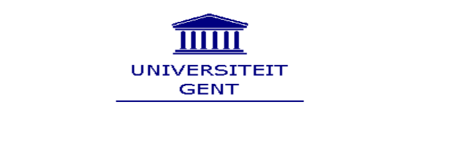

Faculteit Toegepaste Wetenschappen
Vakgroep TELIN (Telecommunicatie en Informatieverwerking)

Interactieve segmentatie van
echografie- en MR beelden

Kris BONNARENS
Ruben CANTAERT

Promotor: Prof. dr. ir. W. Philips
Begeleider: drs. G. Stippel

Scriptie ingediend tot het behalen van de academische graad van gediplomeerde in de aanvullende studies van informatica

Academiejaar 2001-2002

Toelating tot bruikleen

De auteurs geven de toelating deze scriptie voor consultatie beschikbaar te stellen en delen van de scriptie te kopiëren voor persoonlijk gebruik.

Elk ander gebruik valt onder de beperkingen van het auteursrecht, in het bijzonder met betrekking tot de verplichting de bron uitdrukkelijk te vermelden bij het aanhalen van resultaten uit deze scriptie.

Gent, 28 mei 2002

Inhoudstafel
Dankwoord i
Overzicht ii
Samenvatting iii
1 Segmentatie van echografie- en MR beelden 1
1.1 Echografiebeelden 1
1.2 MR beelden 2
1.3 Periventriculaire leukomalacie 3
1.3.1 De hersenen ([1],[13]) 3
1.3.2 Periventriculaire leukomalacie (PVL) 4
1.4 Beeldsegmentatie 5
1.5 Watershed 6
1.6 Textuur 6
1.7 Co-occurentiematrix 7
1.8 Parameters voor mergen 8
1.8.1 Textuurparameters 8
1.8.2 Andere parameters 9
2 Programmeren in Matlab 10
2.1 Werken met beelden in Matlab 10
2.1.1 Algemeen 10
2.1.2 Image Processing Toolbox 10
2.1.3 Coördinatensystemen 10
2.2 gui’s creëren met Guide 11
3 Bespreking programma WaterMerge 15
3.1 Doelstelling van de thesis 15
3.2 Algemeen overzicht WaterMerge 15
3.3 Menu’s 17
3.3.1 File 17
3.3.2 Window 20
3.3.3 Extra 20
3.3.4 About 21
3.4 Select ROI pushbutton 21
3.5 Watershed_frame 22
3.6 Parameter frame 27
3.7 Merge frame 28
3.7.1 Textbox 28
3.7.2 Merge 29
3.8 Nog enkele extra’s in het programma 34
3.8.1 Dialoogboxen 34
3.8.2 Tekstbox met gebruiksaanwijzingen en/of foutmeldingen 35
3.8.3 Inzoomen 35
3.8.4 Zandloper 36
4 Evaluatie van Watermerge en voorstellen voor verder onderzoek 37
4.1 Het resultaat 37
4.2 Altijd een goed resultaat? 38
4.2.1 Keuze threshold 38
4.2.2 Keuze parameter 38
4.3 Verder onderzoek 38
4.3.1 Pre-processing 38
4.3.2 Snelheid 39
4.3.3 Randen 39
4.4 Het uiteindelijke doel 40
Referenties 41

Dankwoord
In de eerste plaats willen we onze begeleider Gjenna Stippel bedanken voor de kritische tussentijdse evaluaties van ons programma. We wensen hem heel veel geluk toe voor de toekomst. Ook onze dank aan Prof. dr. ir. Philips die ons de mogelijkheid gaf om deze scriptie te maken.
Wie we ook willen bedanken zijn onze medestudenten, voor het fantastische jaar dat we samen gehad hebben zowel binnen de klas als erbuiten!
En tenslotte willen we onze ouders bedanken voor de nooit aflatende steun en geloof in ons.

Overzicht

Universiteit Gent

Faculteit Toegepaste Wetenschappen

Vakgroep Telecommunicatie en Informatietechnologie (telin)

Interactieve segmentatie van echografie- en MR beelden

Kris Bonnarens
Ruben Cantaert

Promotor: Prof. dr. ir. W. Philips

Scriptie ingediend tot het behalen van de academische graad van gediplomeerde in de aanvullende studies informatica

Academiejaar 2001-2002

Samenvatting

Echografie en MR zijn courante technieken in de medische wereld om met name zachte weefsels in beeld te brengen. Voorbeelden zijn de lever, de longen, het hart, de hersenen bij pas geboren baby’s, en het best gekende voorbeeld is natuurlijk het beeld van een foetus tijdens de zwangerschap. De beelden waarmee in deze thesis gewerkt wordt, zijn coronale en sagitale doorsneden van de hersenen van prematuren. Met deze beelden kan o.a. een diagnose gesteld worden van de ziekte periventriculaire leukomalacie. Om echter een juiste diagnose te kunnen stellen, is het nodig dat het ziektebeeld in functie van de tijd kan worden opgevolgd.

Er zijn reeds verschillende technieken ontwikkeld om in beelden interessante gebieden te segmenteren. Een voorbeeld van zo’n techniek, en gebruikt in deze scriptie, is het “watershed algoritme”. Dit algoritme zal echter het beeld oversegmenteren, d.w.z. het beeld opdelen in te veel en te kleine gebiedjes. Om het algoritme toch in de medische praktijk te kunnen gebruiken, zou het handig zijn moest de gebruiker gebiedjes kunnen samenvoegen op basis van weefselkarakteriserende parameters.

In deze thesis wordt de implementatie van zo’n interactieve tool in Matlab besproken. In het bekomen programma, WaterMerge genaamd, kan de gebruiker een rechthoek selecteren op het beeld en deze selectie segmenteren m.b.v. de watershed techniek. Vervolgens is er de keuze om gebiedjes samen te voegen volgens een gekozen textuurparameter of andere statistische parameter van het beeld. Het is ook mogelijk om de oppervlakte van dit gemergede gebied te bepalen, waardoor kan gezien worden of de oppervlakte van het zieke weefsel al dan niet toeneemt in de tijd.

Het eerste deel van deze thesis bevat twee hoofdstukken. Hoofdstuk 1 start met een korte uitleg over de fysische achtergrond van echografie- en MR beelden. Daarna volgt een bespreking van de watershed techniek en het probleem van oversegmentatie dat er inherent aan verbonden is. Het hoofdstuk eindigt met een bespreking van de verschillende parameters op basis waarvan de gebruiker kan mergen. In het tweede hoofdstuk verantwoorden we onze keuze voor het gebruik van Matlab bij het implementeren van de gui. Ook worden enkele algemene principes uitgelegd die nodig zijn bij het werken met beelden in Matlab. In een tweede deel wordt ons programma Watermerge volledig besproken. De scriptie eindigt met een aantal kritische noten en enkele mogelijkheden tot uitbreiding en/of verbetering.

Trefwoorden: Watershed, textuur, echografie, MR, gui, Matlab

Segmentatie van echografie- en MR beelden

Echografiebeelden
Bij echografie wordt gebruik gemaakt van hoogfrequente geluidsgolven, die voor het menselijk gehoor niet waarneembaar zijn. Afhankelijk van de toepassing worden frequenties gebruikt van 2 tot 15 MHz (de maximale hoorbare frequentie bij de mens ligt op 20 kHz). Hoe lager de frequentie, des te dieper de geluidsgolven gaan. Voor de oppervlakkig gelegen organen wordt dus een hogere frequentie gebruikt ten opzichte van structuren die dieper in het lichaam liggen.
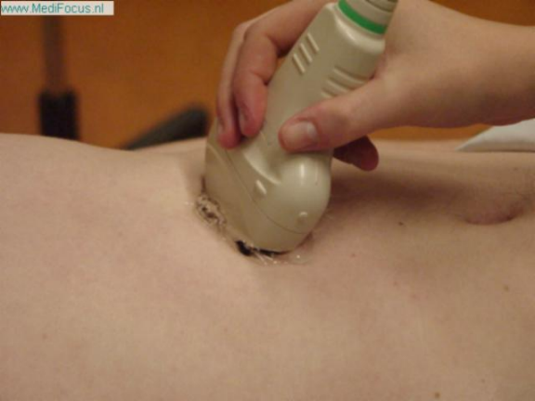
Figuur 1: Transducer en gel gebruikt tijdens echografie [10]
De geluidsgolven worden het lichaam ingezonden door een transducer direct op de huid te plaatsen. Een transducer (kleine scanner, taster) is een apparaatje waarin zich piëzo-elektrische kristallen bevinden. Door elektrische signalen worden deze kristallen in trilling gebracht en genereren zo geluidsgolven. Deze geluidsgolven breiden zich uit in het lichaam. Ze worden gereflecteerd op grensvlakken tussen weefsels met een verschillende dichtheid. De teruggekaatste golven worden door dezelfde piëzo-elektrische kristallen ontvangen, en het omgekeerde proces vindt nu plaats. De kristallen raken in trilling en genereren elektrische signalen, die verder worden verwerkt tot een beeld bestaande uit grijstinten. De mate van de zwarting is afhankelijk van de weerkaatsing van de golven in het lichaam.
Geluidsgolven worden verhinderd door o.a. lucht, gas en bot. Om te verhinderen dat er lucht tussen de huid en de transducer komt, wordt de huid van het te onderzoeken gebied ingesmeerd met een gel. Hierdoor glijdt de transducer makkelijker over de huid heen en bovendien vult het de ruimte op die tussen de transducer en de huid zit. De gel is immers een betere geleider voor geluidsgolven dan lucht.

MR beelden
MRI (Magnetic Resonance Imaging) maakt gebruik van een sterke magneet en van resonantie. Om het principe te begrijpen moeten we ingaan op de bouwstenen van ons lichaam. De meeste atomen uit ons lichaam (zoals waterstof) gedragen zich als een piepklein magneetje. Deze kunnen dus onder invloed van een andere magneet gericht worden. De magneet die gebruikt wordt in MRI is ongeveer 20.000 maal sterker dan het magnetisch veld van de aarde!
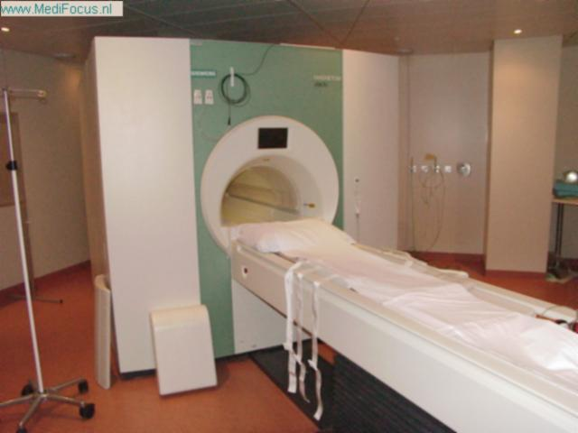
Figuur 2: MRI-toestel [10]
Zoals te zien op Figuur 2 is een MRI-toestel gemaakt in de vorm van een tunnel. De patiënt wordt in de tunnel geschoven, waardoor de kleine magnetische veldjes van de atomen in het lichaam zich naar het sterke magnetisch veld richten. Alle ‘kompasjes’ van de atomen staan dan in de richting van dit veld en dit noemen we hun ‘rusttoestand’. Door een radiopuls door de MRI te sturen, worden de ‘kompasjes’ heel even uit hun rusttoestand gebracht, waarna ze weer terugvallen. Bij het terugvallen wordt energie door de atomen uitgezonden (onder de vorm van radiogolven) die door middel van antennes in de MRI en antennes op het te onderzoeken lichaamsdeel naar de computer gestuurd wordt.
Elk orgaan of weefsel in het lichaam is anders van samenstelling. Het ene weefsel bevat bijvoorbeeld heel veel waterstofatomen en het andere weefsel juist veel minder. De tijd die nodig is om terug te vallen in rustpositie is afhankelijk van de hoeveelheid waterstofatomen en deze tijd kan men opmeten. Zo kan men de verschillende weefsels van elkaar onderscheiden en kan de computer daar een beeld van maken.

Periventriculaire leukomalacie
De door ons gebruikte echografie- en MR foto’s tonen sagitale en coronale doorsneden van de hersenen. Ze worden onder andere gebruikt bij het constateren van periventriculaire leukomalacie bij prematuren. Om een bespreking van PVL mogelijk te maken, wordt eerst een overzicht van de hersenstructuur gegeven.

De hersenen ([1],[13])
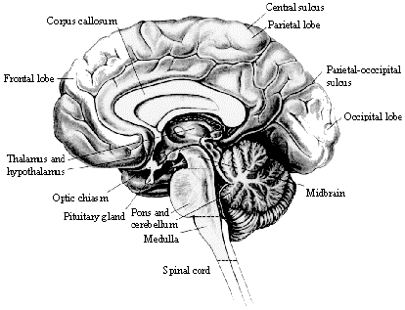
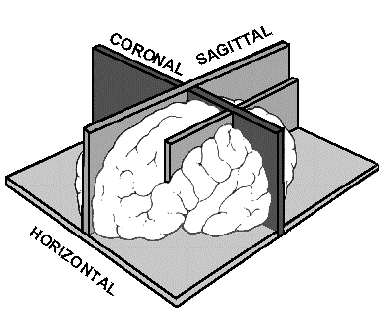
Figuur 3 (a) toont de hersenen, opgebouwd uit de voorste hersenen, de middenhersenen, de achterhersenen en het verlengde merg.
(a)
(b)
Figuur 3: (a) Sagitale doorsnede van de hersenen (b) De verschillende doorsneden van de hersenen
De voorste hersenen, ook cerebrum of grote hersenen genoemd, zijn sterk ontwikkeld bij de mens. Ze bestaan uit twee symmetrische hemisferen verbonden door een brugvormige structuur, de hersenbalk of corpus callosum. Het middendeel van de hersenen is een aftakking van de onderzijde van de voorste hersenen. Het bevat twee belangrijke regulerings- en schakelcentra, de thalamus en de hypothalamus. Onderaan de hypothalamus bevindt zich nog een klein hersenaanhangsel, de hypofyse, dat voor een groot deel wordt bestuurd door de hypothalamus. In de thalamus worden prikkels vanuit het ruggenmerg uitgeselecteerd en overgeschakeld naar de grote hersenen. Het achterste deel, het cerebellum, bestaat eveneens uit twee hemisferen. De hersenstam bevat het verlengde merg (medulla oblongata) en gaat aan de onderzijde over in het ruggenmerg.
Aan de buitenkant van de hersenen bevindt zich de grijze stof, die uit cellichamen van zenuwcellen bestaat. Binnenin de hersenen bevindt zich de witte stof. Deze witte kleur wordt veroorzaakt door het myeline omhulsel dat zich bevindt rond de neuronen. Het brein is omgeven door een waterige vloeistof, de cerebrospinale vloeistof, die dient als bescherming tegen fysische schokken. Er zijn 4 holten in de hersenen die deze vloeistof bevatten, de laterale ventrikels, één in elke hemisfeer van de grote hersenen en twee in het cerebellum.

Periventriculaire leukomalacie (PVL)
Periventriculaire leukomalacie is de voornaamste vorm van hersenbeschadiging bij premature kinderen. Het is het afsterven van de witte hersenstof nabij (peri) de ventrikels. PVL bestaat in twee varianten: focale (plaatselijke) necrose met verlies van alle celtypes in de periventriculaire witte hersenstof en de minder ernstige maar meer diffuse beschadigingen. Enkel de focale variant kan volgens Inder et al. (1999) effectief gedetecteerd worden door echografie (Figuur 4) of MRI (Figuur 5).
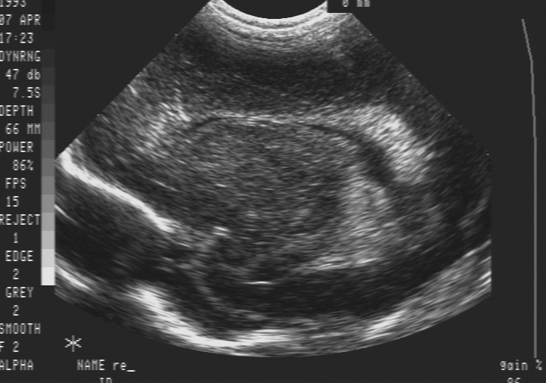
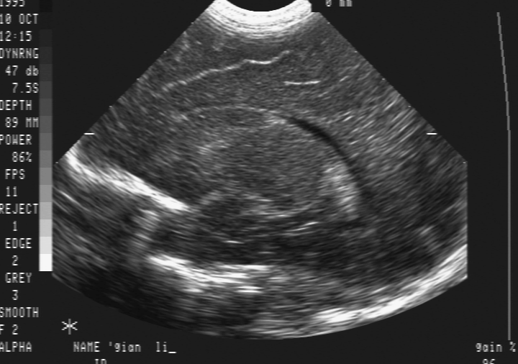
PVL komt voor tussen de 29ste en 34ste week van de zwangerschap, en dit tot bij 32% van de prematuren. PVL kan uiteindelijk leiden tot visuele problemen, cognitieve stoornissen, spastische diplegie, motorische en mentale handicap ([2], [6]).
ventrikel
Figuur 4: Sagitale doorsnede op normale hersenen (links) en hersenen met PVL (rechts). De pijlen duiden het PVL ziektebeeld aan (witte vlekken).
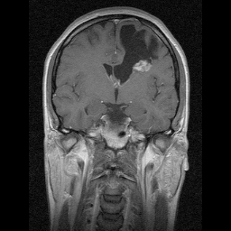
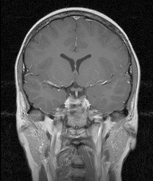
Figuur 5: MR visualisatie van een coronale doorsnede op normale hersenen (links) en hersenen met PVL (rechts). De witte pijl op het rechtse beeld duidt het PVL ziektebeeld aan.
ventrikels

Beeldsegmentatie
Het ultieme doel van beeldanalysetechnieken is uit de lage-niveaubeschrijving van een beeld als een verzameling pixels een hoge-niveaubeschrijving te halen. Deze hoge-niveau beschrijving is een beschrijving in termen van objecten en hun onderlinge relatie. Het onderverdelen van een beeld in pixels die tot eenzelfde object behoren heet beeldsegmentatie. Er zijn twee mogelijke aanpakken voor beeldsegmentatie([12]):
- Segmentgebaseerde technieken kennen aan elke pixel een ‘label’ toe, d.w.z. een nummer dat aangeeft tot welk object de pixel behoort. Pixels met hetzelfde label vormen een coherent gebied (‘pixel similarity’).
- Lokale randdetectietechnieken zoeken randelementen, d.w.z. grenzen tussen gebieden van pixels met sterk verschillende eigenschappen (‘pixel differences’). Het gesegmenteerde beeld wordt nu beschreven door de contouren van de segmenten op te geven i.p.v. de labels.
Randdetectietechnieken leiden doorgaans tot minder goede segmentatieresultaten dan segmentgebaseerde technieken en zijn bovendien dikwijls complexer. Aan iedere segmentgebaseerde techniek is inherent dan weer een nadeel verbonden. Als we eisen dat de pixels in een gebied te gelijkaardig zijn, krijgen we wel een grote coherentie, maar oversegmenteren we het beeld in gebieden veel kleiner dan de eigenlijke objecten.

Watershed
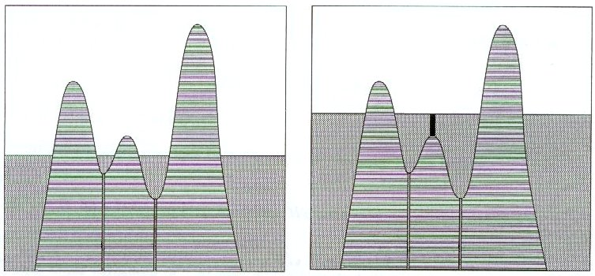
Een veel gebruikte segmentatietechniek, en ook degene gebruikt in onze thesis, is de watershed segmentatietechniek. Het klassieke idee van het watershed algoritme kan het gemakkelijkst geïllustreerd worden in 1 dimensie (zie Figuur 6).
(a)
(b)
MIN1
MIN2
dam
Figuur 6: Illustratie van het watershed algoritme (a) de minima worden gevuld met water (b) waar lokale maxima zijn worden dammen gebouwd (watershedlijnen) [14]
Gebruik makend van de geografische analogie, worden de regionale minima (dit zijn punten waarvan het onmogelijk is om een lager punt te bereiken langs een dalend pad) Min1 en Min2 opgevuld met water. Om te verhinderen dat het water van het ene lokale minimum naar het andere stroomt, wordt er een dam gebouwd. De set dammen geconstrueerd nadat het volledige landschap is volgelopen vormt ‘de watershed’ van het beeld. In 1 dimensie komen de dammen dus overeen met de lokale maxima. Men kan dit principe gemakkelijk doortrekken naar twee dimensies. In het geval van grijswaarde beelden bijvoorbeeld, kunnen we het grijswaarde niveau zien als een hoogte en het beeld dus als een topografisch oppervlak.
In de praktijk wordt het watershed algoritme meestal niet toegepast op het originele beeld, maar eerder op de gradiënt van het beeld. Zo krijg je dammen waar er grijswaarde discontinuïteiten zijn, zoals meestal gewenst is bij beeldsegmentatie.

Textuur
Textuur is een begrip dat moeilijk exact te definiëren is. Met textuur bedoelt men meestal een spatiaal patroon in de beeldintensiteit dat een zekere regelmaat vertoont. Er zijn enerzijds periodieke texturen, b.v. een muur die uit bakstenen is opgebouwd. Anderzijds kan de regelmaat ook van statistische aard zijn, b.v. de textuur van een grasveld (waarbij b.v. het gemiddeld aantal grassprieten per m² overal hetzelfde is).
Het is echter zeer moeilijk om een beeld te segmenteren in zo groot mogelijke gebieden van constante textuur. Bij de meeste segmentatietechnieken zullen de bakstenen uit het voorgaande voorbeeld als aparte segmenten worden beschouwd, terwijl men dit soms als één object wil segmenteren, oversegmentatie dus.
Bij het toepassen van de watershed segmentatie op de MR en echografiebeelden doet zich hetzelfde probleem voor, het beeld wordt in te veel kleine gebiedjes verdeeld. In onze uitgewerkte oplossing kan de gebruiker segmenten samenvoegen op basis van bepaalde parameters. Er is de keuze uit 5 textuurparameters en 3 andere statistische eigenschappen van het beeld. Bij het berekenen van de textuurparameters wordt gebruik gemaakt van een grijswaarde co-occurentiematrix (voorgesteld door Haralick), die daarom ook kort hieronder wordt besproken.

Co-occurentiematrix
Het concept wordt het best geïllustreerd aan de hand van een voorbeeld. Gegeven is een beeldmatrix A met voor de eenvoud enkel grijswaarden 0,1 en 2 (i.p.v. 0 tot 255).
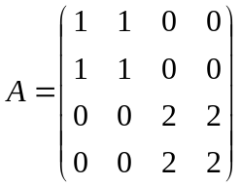
Om de matrix te berekenen zijn er 2 variabelen nodig: een afstand d en een hoek ϑ, stel d=1 en ϑ=0°. Deze variabelen bepalen de paren pixels die gebruikt worden in de berekening van de co-occurentiematrix: ϑ=0° betekent dat er naar de rechterbuur van iedere beeldpixel wordt gekeken, ϑ=90° naar de bovenbuur, ϑ=180° naar de linkerbuur,… In ons voorbeeld wordt dus voor ieder punt in de beeldmatrix naar de eerste (d=1) rechtse (ϑ=0°) buur gekeken. Een grijswaarde overgang van i→j betekent C(i,j)=C(i,j)+1 in de co-occurentiematrix. Drie voorbeelden worden in Tabel 1 gegeven.
Een belangrijk nadeel van het werken met deze matrix is zijn afhankelijkheid van het aantal grijswaarden in het beeld. Zoals later in het programma zal blijken vraagt het veel rekenwerk, en dus ook veel tijd, om voor ieder segment een 256x256 matrix uit te rekenen.

Tabel 1: Voorbeelden van berekende co-occurrentiematrices
d=1, θ=0° | C=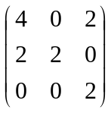
d=1, θ=90° | C=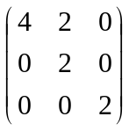
d=1, θ=45° | C=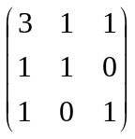

Parameters voor mergen

Textuurparameters
De onderstaande tabel toont de gebruikte textuurparameters (met formule). Ze worden afgeleid van de co-occurrentiematrix en zeggen iets over de spatiale distributie van de grijswaarden.
Tabel 2: Definitie van de 5 textuurparameters gebruikt voor mergen
TEXTUURPARAMETERS | FORMULE
Uniformiteit | 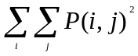
Contrast | 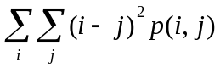
Inverse Difference Moment | 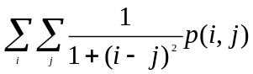
Entropie | 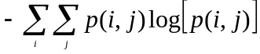
Correlatie | 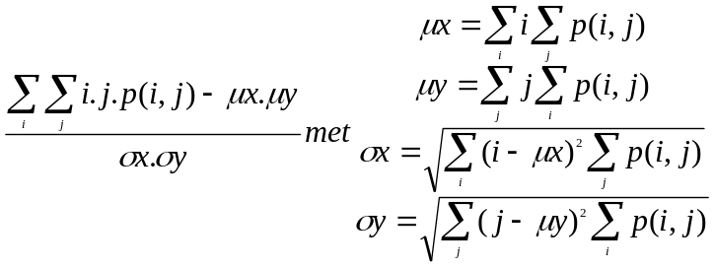

Andere parameters
De gebruiker heeft nog keuze uit 3 andere parameters volgens dewelke hij kan mergen. Deze parameters worden niet afgeleid van de co-occurentiematrix.
Tabel 3: Definitie van 3 andere parameters gebruikt voor mergen
ANDERE PARAMETERS | FORMULE
Signaal-ruisverhouding | 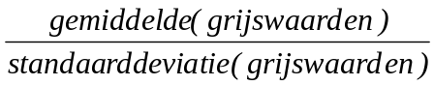
Variatie-coëfficiënt | 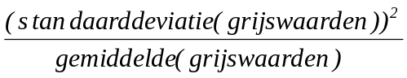
Gemiddelde grijswaarde | som van alle grijswaarden / aantal pixels

Op de implementatie van al deze parameters in Matlab gaan we niet dieper in. Het louter vertalen van deze formules is te vinden in de functie texture.m.

Programmeren in Matlab

Werken met beelden in Matlab

Algemeen
De basis datastructuur in Matlab is een array. Matlab slaat de meeste beelden op als 2-dimensionele arrays (i.e. matrices), waarbij ieder element in de matrix overeenkomt met een pixel in het beeld. Sommige beelden, zoals RGB beelden, vragen een m*n*3 array, die de rode, groene en blauwe kleurcomponenten voor iedere individuele pixel opslaat.
Standaard slaat Matlab de data op als arrays van de klasse double (64 bit). Voor image processing is dit echter niet altijd ideaal. Het aantal pixels in een beeld kan immers zeer groot zijn, waardoor het zeer veel geheugen in beslag neemt. Om de geheugenvereisten te reduceren, ondersteunt Matlab het opslaan van beelden in arrays van uint8 (8 bit integers) en uint16 (16 bit) integers.

Image Processing Toolbox
De Image Processing Toolbox is een verzameling van functies en interactieve tools die zeer nuttig zijn bij het werken met digitale beelden. Enkele voorbeelden zijn: morfologische operaties, lineaire filters, ruimtelijke transformaties, beeldsegmentatietechnieken,…De meeste van deze functies zijn Matlab M-files, die je zelf kan bekijken (b.v. met het commando edit functie_naam). De mogelijkheden van de toolbox kan je uitbreiden met het schrijven van eigen M-files of het gebruiken van M-files uit andere toolboxen.
Een voorbeeld van zo’n voorgeprogrammeerde functie is watershed, die een ingelezen beeld segmenteert volgens het watershed algoritme. Dat vormt een eerste motivatie om de gui in Matlab te programmeren.

Coördinatensystemen
Plaatsen op een beeld kunnen uitgedrukt worden in verschillende coördinatensystemen, afhankelijk van de context. De twee meest gebruikte coördinatensystemen in de Image Processing Toolbox zijn het pixelcoördinatensysteem en het spatiale coördinatensysteem.
 | 1 | 2 | 3 | c |  |  | 0.5 1 1.5 2 2.5 3 3.5 x
1 |  |  |  |  |  |  | 0.5  1  1.5  2  2.5  3  3.5  y
2 |  |  |  |  |  |  | 0.5  1  1.5  2  2.5  3  3.5  y
3 |  |  |  |  |  |  | 0.5  1  1.5  2  2.5  3  3.5  y
r |  |  |  |  |  |  | 0.5  1  1.5  2  2.5  3  3.5  y
Figuur 7: De twee meest gebruikte coördinatenstelsels in Matlab: het pixelcoördinatensysteem (links) en het spatiale coördinatensysteem (rechts)
In het pixelcoördinatensysteem wordt een beeld gezien als een rooster bestaande uit een discreet aantal elementen, gerangschikt van boven naar beneden en van links naar rechts. Pixelcoördinaten zijn gehele getallen en variëren van 1 tot de lengte van de rij of kolom. Er is een 1-1 correspondentie tussen de pixelcoördinaten en de coördinaten die matlab gebruikt om matrixelementen te benoemen. Het spatiale coördinatensysteem is, in tegenstelling tot het pixel systeem, continu. Standaard heeft de linkerbovenhoek van een beeld de coördinaat (0.5,0.5).
v
Een belangrijk verschil tussen beide systemen zit in de notatie van de horizontale en verticale component. Pixelcoördinaten worden genoteerd als (r,c), terwijl bij spatiale coördinaten eerst de horizontale component wordt gebruikt in de notatie, nl. (x,y). Tijdens het programmeren kan dit gemakkelijk aanleiding geven tot fouten. Om dit te vermijden werden de coördinaten steeds omgezet naar de (ver,hor) notatie.

gui’s creëren met Guide
Het implementeren van een gui omvat 2 taken:
- Opmaak van de gui componenten
- Programmeren van de gui componenten
Een tweede reden om onze keuze voor Matlab te verantwoorden is dat Guide, Matlab’s Graphical User Interface Development omgeving, het relatief eenvoudig maakt om zo’n gui te implementeren.
Enerzijds biedt Guide een hele set layout tools aan. Het starten van de Layout Editor gebeurt eenvoudig door in het command window Guide te typen. Figuur 8 verschijnt dan met links een complete set van de beschikbare gui componenten en toolbar knoppen om o.a. de objecten te aligneren, eigenschappen in te stellen,…
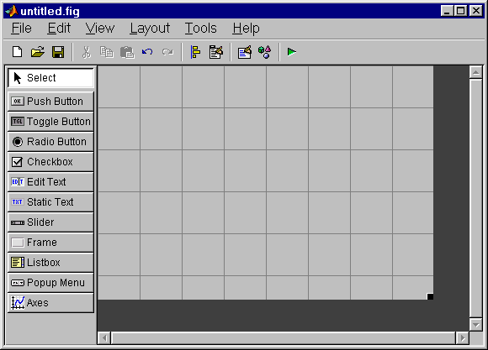
Figuur 8: Beschikbare ui controls in Guide
Anderzijds genereert Guide ook een M-file met reeds het framework voor de implementatie van de callbackfuncties van de gui objecten. Figuur 9 toont de 2 grote delen in een gui implementatie en hoe ze samenwerken:
- Een fig-file geeft een volledige beschrijving van alle objecten in de gui (layout, callbacks,…)
- Een M-file bevat de functies die nodig zijn om de gui te activeren en de callbackfuncties
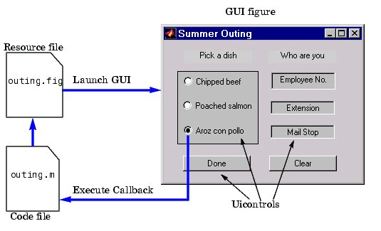
Figuur 9: Samenwerking tussen m-files en fig-files in Matlab

In een fig-file kan per object een callback ingesteld wordt via de Guide property inspector. Onderstaand voorbeeld toont de callback van de Select ROI pushbutton uit watermerge.fig.
watermerge('selectROI_pushbutton_Callback', gcbo, [], guidata(gcbo))
Wanneer nu op de pushbutton gedrukt wordt, zal de callback hiervan uitgevoerd worden. Deze roept de callbackfunctie selectROI_pushbutton_Callback op, een subfunctie van watermerge.m die gedefinieerd wordt als volgt.
function varargout = selectROI_pushbutton_Callback(h, eventdata, handles, varargin)
Standaard wordt aan elke callbackfunctie 3 argumenten doorgegeven. Deze argumenten zijn dan overal in het programma toegankelijk. Het commando gcbo (get callbackobject) levert de handle van het huidige callbackobject op (de Select ROI pushbutton in dit geval). Een handle is de Matlab terminologie voor een referentie naar een object. Deze handle wordt in de callbackfunctie aangegeven als de variabele h. De variabele eventdata ([] in de callback) wordt gebruikt om data door te geven naar alle subfuncties. Deze methode wordt in WaterMerge niet gebruikt. Om data door te geven kan namelijk ook gebruikt gemaakt worden van de handles structure (een structure is een soort array waarbij de velden een naam krijgen i.p.v. een nummer). De handles structure wordt in de callback opgevraagd met het commando guidata(gcbo) en bevat eigenlijk alle handles naar de objecten van de gui, maar kan ook andere data bevatten. Bij ons programma WaterMerge werd deze wel handige methode geprefereerd daar het heel eenvoudig is om nieuwe data van gelijk welk type, grootte en dimensie (matrices, Strings, andere structures,…) aan een structure te koppelen. Zo wordt bijvoorbeeld de matrix water op volgende manier gekoppeld aan de handles structure.
handles.water = water;
guidata(h, handles);
Het commando guidata(h, handles) is nodig om de handles structure op te slaan na deze update. Daar de handles structure doorgegeven wordt aan elke subfunctie van watermerge.m is nu dus de matrix water in een andere subfunctie toegankelijk op deze eenvoudige wijze.
watershed = handles.water;
In de callbackfunctie staat ook nog het argument varargin (‘variable arguments in’) dat kan gebruikt worden om extra argumenten mee te geven aan de callback (dit is ná de drie argumenten gcbo, [] en guidata(gcbo)). Deze methodiek werd in WaterMerge éénmaal toegepast bij het dynamisch aanmaken van nieuwe gui submenu’s (zie paragraaf 3.3.2).
Een subfunctie van de M-file van een gui kan ook een output leveren (varargout). Dit komt van pas wanneer argumenten van één gui-venster naar een ander moeten doorgegeven worden. Hier wordt gebruik van gemaakt bij de dialoogboxen die om bevestiging vragen (zie paragraaf 3.8.1)

Bespreking programma WaterMerge

Doelstelling van de thesis
Om een juiste diagnose te kunnen stellen van PVL, is het nodig dat het ziektebeeld in functie van de tijd kan worden opgevolgd. Er zijn reeds verschillende technieken ontwikkeld om in beelden interessante gebieden te segmenteren. Een voorbeeld van zo’n techniek, en gebruikt in deze scriptie, is het “watershed algoritme”. Zoals reeds besproken in paragraaf 1.5 zal dit algoritme het beeld oversegmenteren, d.w.z. het beeld opdelen in te veel en te kleine gebiedjes. Om het algoritme toch in de medische praktijk te kunnen gebruiken, zou het handig zijn moest de gebruiker gebiedjes kunnen samenvoegen op basis van weefselkarakteriserende parameters.
Dit hoofdstuk bespreekt de implementatie van zo’n interactieve tool in Matlab. In het bekomen programma, WaterMerge genaamd, kan de gebruiker een rechthoek selecteren op het beeld en deze selectie segmenteren m.b.v. de watershed techniek. Vervolgens is er de keuze om gebiedjes samen te voegen op basis van een gekozen textuurparameter of andere statistische parameter van het beeld. Uiteindelijk wordt de oppervlakte van het gemergede gebied bepaald, waardoor kan gezien worden of het zieke weefsel al dan niet toeneemt in oppervlakte in de tijd. Hieronder volgt een bespreking van de verschillende stukken van het programma WaterMerge.

Algemeen overzicht WaterMerge

De gui bestaat uit 4 grote stukken die 4 stappen in het WaterMerge proces uitvoeren:
- SelectROI_pushbutton: stuk selecteren van het ingelezen beeld
- Watershed frame: watershed-segmentatie op de selectie uitvoeren
- Parameter frame: parameter en toegelaten verschil in parameter kiezen volgens dewelke je wilt mergen
- Merge frame: mergen vertrekkende van een startsegment

Figuur 10 geeft een overzicht van de belangrijkste functies die door ieder van de stukken worden opgeroepen.
GUI |  | watermerge.m  Callback functies |  |  | Functies
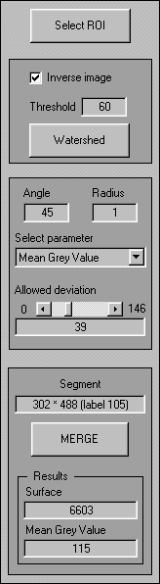
 |  | selectROI_pushbutton
 |  |  |  |  | tresholdinverse.m
 |  | watershed_pushbutton |  |  | showsegments.m
 |  |  |  |  | texture.m |  |  |  | coocc.m
 |  | parameter_popupmenu
 |  | maximale afwijking
 |  | WindowButtonDownFcn
 |  |  |  |  | mergen.m
 |  | merge_pushbutton |  |  | outeredge.m |  |  |  | isedge.m
 |  |  |  |  | showouteredge.m

Figuur 10: Overzicht van de vier stappen in het WaterMerge proces

Naast deze 4 frames bevat de gui ook menu’s en submenu’s:
- File: Open

Load Session

Save Image

Report

Session

Close

Exit
- Window
- Extra
- About

Tenslotte bevat de gui ook een toolbar:
- Knop om een beeld te openen
- Knop om in te zoomen op het beeld

Menu’s

File
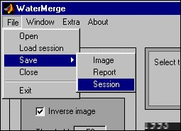
Figuur 11: File menu

File/Open
Met dit submenu kan een beeldbestand ingeladen en getoond worden op het scherm. Er kunnen maximaal acht bestanden geopend worden. Bij een poging om een negende bestand te openen, wordt een dialoogbox (msgbox) getoond met de vraag eerst één of meer bestanden te sluiten.
Matlab beschikt over een standaard dialoogbox om een bestandsnaam en pad op te vragen. Deze wordt met het uigetfile commando geactiveerd. Met de zelf geprogrammeerde functie resethandles wordt de data die reeds opgeslagen was in de handles structure verwijderd om ruimte te maken voor de data van het nieuwe beeld. Met imread wordt het gevraagde bestand vervolgens ingelezen. Matlab accepteert o.a. de volgende beeldformaten: jpeg, tiff en bmp. De bestandsnaam en het pad worden bewaard in een lijst (imagefilelist), die maximaal 8 elementen mag bevatten. Vooraleer toe te voegen aan de lijst wordt ook gecontroleerd op dubbels. Wanneer een nieuwe file geopend wordt, moet ook het Window menu aangepast worden. Dit gebeurt door het volgende stukje code:
items = get(handles.Window_menu, 'children');
delete(items);
for i=1:size(handles.imagefilelist,1)
callbackfcn=['watermerge(''select_image_Callback'', gcbo,[],guidata(gcbo),' num2str(i) ')'];
uimenu(handles.Window_menu, 'label', handles.imagefilelist(i,:),'Callback',callbackfcn);
end
Met het get commando worden alle huidige Window submenu’s (dit zijn alle beelden die op dat moment open zijn) opgehaald. Met delete worden ze allemaal gewist. Vervolgens wordt voor elke file in imagefilelist een Window submenu aangemaakt met het commando uimenu. Het label van het submenu (dit is de tekst die je ziet) is de geconcateneerde pad- en filenaam. Aan elk submenu wordt ook een callbackfunctie gelinkt. Deze geeft naast de conventieel aan elke callbackfunctie doorgegeven parameters gcbo, [], guidata(gcbo) (zie paragraaf 2.2), ook het nummer van de plaats in de lijst door (num2str(i)). Deze callbackfunctie (select_image_Callback) wordt geplaatst in watermerge.m en wordt opgeroepen iedere keer een submenu aangeklikt wordt. Meer uitleg over deze callbackfunctie volgt in paragraaf 3.3.2.

File/Load session
Met Load session kan een voorheen, via Save/Session, opgeslagen sessie ingeladen worden. Een sessie legt het huidig moment van een analyse vast, zodat het op een later tijdstip kan gereproduceerd worden.
Via de functie loadsession wordt de huidige data vervangen door de data in de opgeslagen sessie. Achtereenvolgens wordt het beeld getoond en worden de tekstboxen, het parameter popupmenu en de slider ingesteld. De Window submenu’s worden vernieuwd op exact dezelfde wijze als besproken in paragraaf 3.3.1.1. Hierbij wordt wel eerst gecontroleerd of het beeldbestand nog aanwezig is op de harde schijf en in de oorspronkelijke folder. Indien dit zo niet is dan wordt het ‘Window’ menu niet aangepast. Dit levert geen problemen op voor de verdere werking daar het originele beeldbestand toch opgeslagen was in de sessie en daaruit kan gehaald worden.

File/Save (image, report, session)
Via Save/Image kan het beeld dat op het scherm te zien is, opgeslagen worden als een .tiff beeldbestand. Met uiputfile wordt een matlab dialoogbox geopend om een filenaam en pad te bepalen. Het bestand wordt opgeslagen met imwrite. Doorheen het volledige WaterMerge programma wordt telkens wanneer het beeld op het scherm vernieuwd wordt, het nieuwe beeld bewaard in de handles structure om zo gemakkelijk beschikbaar te zijn bij het opslaan.
Met Save/Report wordt een kort rapport opgeslagen. Dit kan enkel als alle stappen van het programma doorlopen zijn. In het rapport staan o.a. de naam van de file, de datum, de oppervlakte en de gemiddelde grijswaarde van het gemergede gebied. Met behulp van sprintf is het mogelijk om enige opmaak op het rapport uit te voeren door het gebruik van de escape karakters \n en \t (respectievelijk. nieuwe lijn en tab). Hierbij moet in de padnaam \ eerst vervangen worden door \\ m.b.v. strrep, dit om een juiste interpretatie van backslash mogelijk te maken bij het sprintf commando en dus geen verwarring te veroorzaken met de escape karakters. Met het commando dlmwrite wordt het rapport opgeslagen als ASCII bestand. Als extensie wordt .xls meegegeven zodat het bestand automatisch kan geopend worden met Excel. Het gebruik van andere spreadsheets zou ook geen problemen mogen opleveren. Indien nodig kan de extensie veranderd worden. Te samen met het rapport wordt ook het beeld, met dezelfde naam als het rapport, in tiff beeldformaat opgeslagen.
Save/Session maakt het mogelijk het huidig moment van een analyse vast te leggen en op een later tijdstip te reproduceren. Alle ingestelde parameters en data worden bewaard, zodat later met exact dezelfde instellingen kan voortgewerkt worden aan een sessie. Met het Matlab save commando wordt de handles structure, waarin dus alle data zit, opgeslagen als een .mat file, een formaat eigen aan Matlab. Met de hierboven reeds besproken Load session kunnen deze sessies weer ingeladen worden.

File/Close
Een file kan gesloten worden via File/Close. Eerst wordt via een dialoogbox om bevestiging gevraagd (meer hierover in paragraaf 3.8.1). De code voor deze box bevindt zich in closewindow.m en closewindow.fig. Indien het antwoord positief was, zal de file verwijderd worden uit de imagefilelist. Vervolgens worden de handles data gereset met resethandles en de window submenu’s aangepast. Tenslotte wordt het laatste beeld in het window menu weergegeven.

Exit
Het sluiten van het programma WaterMerge gebeurt via File/Exit, waarbij opnieuw via een dialoogbox om bevestiging gevraagd wordt.

Window
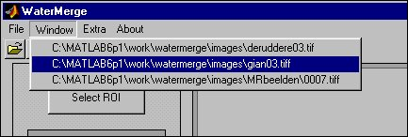
Figuur 12: Window menu
Het Window menu toont een lijst van alle files (submenu’s) die op dat moment open zijn. Deze submenu’s worden vernieuwd bij ofwel het openen van een beeldbestand, het laden van een sessie of het sluiten van een bestand. Voor elk menu item wordt een callbackfunctie aangemaakt (zie paragraaf 3.3.1.1), die wordt opgeroepen wanneer een ‘Window’ submenu aangeklikt wordt. In deze callbackfunctie wordt de data, die zich reeds in de handles structure bevindt, gereset met de functie resethandles, waarna het nieuwe beeld ingeladen en op het scherm getoond wordt.

Extra
Bij het opstarten van de watermerge gui, wordt de startdirectory als pad ingesteld met addpath(pwd), waarbij pwd de huidige directory opvraagt en addpath deze directory aan de matlab padlijst toevoegt. Dit maakt het mogelijk WaterMerge te laten draaien zelfs als de Matlab ‘current directory’ gewijzigd wordt tijdens een watermerge sessie. Dus bladeren doorheen de directories via de matlab ‘current directory window’ is mogelijk zonder de werking van WaterMerge te schaden. Het addpath commando is niet permanent en het gevolg van dit commando geldt maar voor de huidige matlabsessie.
Om het opstarten van watermerge vanuit gelijk welke directory mogelijk te maken is de matlab pathtool opgenomen in het Extra menu als submenu set path. Dit maakt het de gebruiker mogelijk om het pad naar WaterMerge vast in te stellen. Wanneer de pathtool opgeroepen is, kan via add folder het juiste pad opgegeven worden. Om Matlab dit te laten onthouden voor alle toekomstige sessies, moet op save gedrukt worden. Het instellen van het pad moet dan ook maar eenmalig gebeuren. Vanaf dan kan watermerge opgestart worden vanuit om het even welke directory en kan zonder probleem van directory veranderd worden in het matlab ‘current directory’ window.

About
Het About venster geeft korte informatie over het WaterMerge programma. Wanneer op het about menu geklikt wordt, wordt de About_menu_Callback subfunctie van watermerge.m opgeroepen. Deze subfunctie start een nieuw venster op waarvan de code zich bevindt in about.fig en about.m. De functie about.m toont via imshow het beeldbestand about.tif.
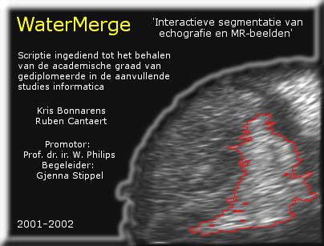
Figuur 13: About venster

Select ROI pushbutton
Bij het duwen op de select ROI knop verandert de cursor in een kruisje. De gebruiker kan vervolgens een rechthoek selecteren op het beeld waarvan de buitenrand geel wordt gekleurd. Het resultaat is te zien op Figuur 14.
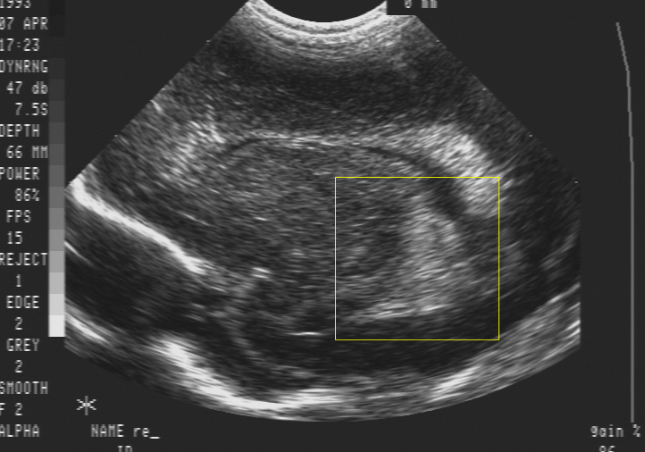
Figuur 14: Geselecteerde rechthoek van het beeld
Het selecteren en tekenen van de rechthoek gebeurt met de volgende 2 lijnen code:
[A,rect] = imcrop;
rectangle('Position', rect, 'EdgeColor', [1 1 0], 'Clipping', 'on');
Het commando imcrop zorgt voor het ‘uitknippen’ van een rechthoek. In A komt het geselecteerde stuk van het beeld te zitten. De variabele rect is een 1*4 matrix met als elementen de coördinaten van de linkerbovenhoek (in spatiale coördinaten), de breedte en de hoogte van de geselecteerde rechthoek. Rectangle tekent een rechthoekig object, gebaseerd op de waarden in de variabele rect en een randkleur met RGB-code [1 1 0] (en dit is geel).

Watershed_frame
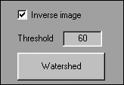
Figuur 15: Watermerge frame
De volgende stap is het segmenteren van het beeld binnen de rechthoek a.d.h.v. het watershed algoritme. Dit algoritme is reeds geprogrammeerd in Matlab en wordt uitgevoerd m.b.v. het commando watershed. Het commando L = watershed(beeld) geeft een label matrix L (zelfde dimensie als beeldmatrix) terug. De elementen van L zijn gehele getallen groter dan of gelijk aan 0. Elementen met label 0 behoren niet tot een gebied (het zijn de grenzen tussen de verschillende segmenten, de watershedranden), elementen met label 1 behoren tot het eerste gebied, met label 2 tot het tweede gebied,…
De met dit commando bekomen watershed lijnen volgen echter helemaal niet mooi de randen van de segmenten zoals te zien is op Figuur 16(a). Hoe komt dit? Dit volgt direct uit de definitie van het watershed algoritme. De watershed lijnen lopen waar er lokale maxima zijn in het beeld (harde pijlen in Figuur 16(b)), dus waar het zeer wit is, zal er zeker zo’n maximum zijn, dit is hier bijvoorbeeld midden in het witte object.
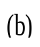
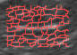
Figuur 16: Zonder preprocessing: watershedlijnen lopen door het object (a) vb (b) verklaring
(a)
(a)
Een voor de hand liggende oplossing is zoeken naar lokale minima op het beeld (zachte pijlen in Figuur 16(b)) i.p.v. lokale maxima. Dit is mogelijk door het watershed algoritme toe te passen op het complement van het beeld. Zoals te zien op Figuur 17 zijn er nu geen watershedlijnen meer in het midden van het witte gebied, maar de randen van het object worden nog altijd niet goed gevolgd. En met het oog op het uiteindelijke doel van onze thesis, namelijk het bepalen van de oppervlakte van het gemergede gebied, is het belangrijk dat de randen goed aansluiten aan het object.

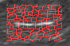
Figuur 17: Resultaat met pre-processing: complement van het beeld nemen vooraleer het toepassen van het watershed algoritme. De randen van het object worden nog niet goed gevolgd
Dit probleem hebben we opgelost door het werken met een threshold. Hierbij dienen twee gevallen onderscheiden te worden: in geval 1 is het te segmenteren stuk ‘witter’ dan de achtergrond (inverse image checkbox aangevinkt), in geval 2 is het te segmenteren stuk ‘zwarter’ (checkbox niet aangevinkt). We bespreken het eerste geval, voortbouwend op Figuur 16 en Figuur 17.
De zelfgeschreven functie thresholdinverse.m zal in het geval van een aangevinkte checkbox het volgende doen. Alle pixels ‘witter’ dan de threshold blijven hun pixelwaarde houden, de ‘zwartere’ pixels worden op 255 (wit) gezet. De tweede stap in de pre-processing is het complement van het beeld nemen. Wanneer op dit beeld het watershed algoritme wordt toegepast, worden de randen wel goed gedetecteerd (de rode pijlen in Figuur 18). Door het spelen met de waarde van de threshold kan de rand mooi afgebakend worden. Het resultaat is te zien in Figuur 19.
Figuur 18: 2 stappen in preprocessing: stap 1: pixelwaarde>threshold→255, andere pixelwaarden behouden; stap 2: complement van het beeld nemen
threshold

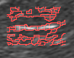
Figuur 19: Resultaat met preprocessing: werken met een threshold en het complement nemen van het beeld vooraleer toepassen watershed algoritme. De randen worden nu wel goed gedetecteerd.
Het tweede geval, waarbij het te segmenteren stuk ‘zwarter’ is dan de achtergrond, is vrij analoog. Alle ‘wittere’ pixels worden op 0 gezet, de ‘zwartere’ pixels blijven hun pixelwaarde behouden. Het watershed algoritme kan daarna onmiddellijk worden toegepast, zonder eerst het complement van het beeld te nemen.
De thresholdwaarde wordt automatisch berekend bij het selecteren van een ROI. Dit gebeurt a.h.v. volgende formule:
ThresholdGrayValue = round (mean2(A) – 1/3*std2(A));
Deze formule geeft een redelijk goede eerste schatting. Indien het resultaat toch niet goed is, kan zelf ook een waarde ingeven worden in het tekstvak, om zo uiteindelijk de ‘optimale’ threshold te vinden.
Eens de watershed berekend is, moet hij ook nog op het scherm getoond worden. Hiervoor zorgt de functie showsegments.m. Deze functie krijgt 2 argumenten mee: de geselecteerde rechthoek (im) en de watershed van de geselecteerde rechthoek (water). De pixels die als label 0 hebben in de watershed (de grenzen dus van de segmenten) worden rood gekleurd. De functie ziet er in matlab als volgt uit (het linkse gedeelte):
function returnsegments = showsegments(im, water)
s=size(im);
imagesegments=zeros(s(1),s(2),3);
imagesegments(:,:,1)=im;
imagesegments(:,:,2)=im; for ver=round(rect(2):round’(rect(2)+rect(4)
imagesegments(:,:,3)=im; for hor=round(rect(1):round(rect(1)+rect(3))
hulp=(water~=0).*imagesegments(:,:,1); if water(ver,hor)==0
roodvlak=(hulp==0)*255+hulp; imagesegments(ver,hor,1)=255;
imagesegments(:,:,1)=roodvlak; imagesegments(ver,hor,2)=0;
imagesegments(:,:,2)= (water~=0).*imagesegments(:,:,2); imagesegments(ver,hor,3)=0;
imagesegments(:,:,3)=(water~=0).*imagesegments(:,:,3); end; end; end;
returnsegments=uint8(imagesegments);
De code is een mooie illustratie van het verschil tussen het werken met matrixbewerkingen in matlab (links) en het werken met for-loops (rechts). In matlab kan je beiden gebruiken, maar de eerste keuze is bondiger en veel minder rekenintensief en geniet dus de voorkeur. Matlab blijkt heel traag te zijn bij het gebuik van for-loops. Waar mogelijk moet de code dus gevectoriseerd worden. Verder illustreert de functie ook hoe een gekleurde lijn getekend wordt in matlab. Er wordt gewerkt met 3 vlakken: een rood pixelvlak, een groen pixelvlak en een blauw pixelvlak. Een rode lijn tekenen betekent dus de pixel in het eerste vlak op 255 zetten en in het tweede en derde vlak op 0. Het resultaat na het duwen op de watershedknop ziet er uit als in Figuur 20 (a) voor echografiebeelden en Figuur 20 (b) voor MR beelden.
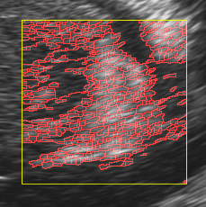
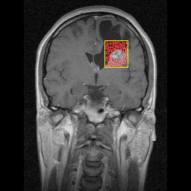
(a)
(b)
Figuur 20: Ingezoomd beeld na watershedsegmentatie op echografiebeeld (a) en op MR beeld (b)

Parameter frame
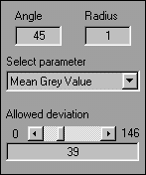
Figuur 21: Parameter frame
De randen worden nu wel goed gevolgd, maar zoals te zien op Figuur 20 (a) en (b) is het beeld overgesegmenteerd, het is opgedeeld in te veel en te kleine gebiedjes. Een volgende stap is gebiedjes samenvoegen op basis van één van de 8 weefselkarakteriserende parameters uit Tabel 2 of Tabel 3. Bij het duwen op de watershed button wordt automatisch de gemiddelde grijswaarde van ieder segment berekend. Als de gebruiker een andere parameter wil selecteren, kan dit via het popup menu. Bij een keuze voor één van de textuurparameters (Uniformiteit, Contrast, IDM, Entropie, Correlatie), wordt voor ieder segment eerst de co-occurentiematrix berekend; standaard wordt gewerkt met θ = 45° en d=1 (zie paragraaf 1.7). Deze variabelen kunnen (optioneel) aangepast worden. Na de keuze van de parameter moet de gebruiker een verschil Δ instellen. Alle gebiedjes die minder dan Δ afwijken in gekozen parameter van het startsegment worden samengevoegd, maar daarover meer in paragraaf 3.7.2.
De gekozen parameter wordt berekend in texture.m (die eventueel gebruik maakt van coocc.m voor het berekenen van de co-occurentiematrix). Deze functie wordt niet besproken want het is louter het implementeren van formules uit Tabel 2 en Tabel 3.

Merge frame
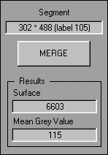
Figuur 22: Merge frame

Textbox
Met de linkermuisknop kan een coördinaat in het huidige beeld geselecteerd worden. Deze coördinaat (verticaal * horizontaal) wordt weergegeven in een tekstbox (zie Figuur 22). Er zijn twee situaties mogelijk. Indien de watershed nog niet werd uitgevoerd, kan via de coördinaat geen label van een watershed segment bepaald worden. In dat geval wordt in de Segment tekstbox enkel de coördinaat weergegeven. Als het watershed algoritme wel al werd uitgevoerd, wordt naast de coördinaat, ook het label getoond. Dit laatste is natuurlijk enkel wanneer een coördinaat binnen de ROI geselecteerd werd.
Om selectie van een coördinaat mogelijk te maken, werd in watermerge.fig met de Matlab guide een callback gedefinieerd voor muisacties, nl. de WindowButtonDownFcn. De huidige coördinaat wordt gecapteerd met get(gca,'CurrentPoint'). Het commando gca (getcurrentaxes) levert de handle van de huidige axes op, dit is het deel van de gui waarin het beeld zich bevindt. Currentpoint geeft de coördinaat van de positie van de muis in deze axes terug. Voor het verdere verloop van de analyse is enkel de coördinaat binnen de roi van belang, daar watershed en merge enkel op het geselecteerde stukje van het beeld worden uitgevoerd. Om de coördinaat relatief t.o.v. de linkerbovenhoek van de ROI te bekomen, wordt de coördinaat van de linkerbovenhoek van de ROI van de coördinaat van de positie van de muis afgetrokken.
Eenmaal een coördinaat binnen de ROI geselecteerd is en het label van het segment verschillend van nul is (dus geen rand van de watershed), kan merge uitgevoerd worden.

Merge
Wanneer op de Merge pushbutton gedrukt wordt, zullen watershedsegmenten samengevoegd worden tot één groot segment. Hierbij wordt vertrokken van het startsegment dat in de Segment tekstbox staat. De gebieden waarvan een gekozen parameter (parameter popupmenu) minder afwijkt dan een opgegeven verschil (deviation slider) worden toegevoegd. Tot slot wordt de buitengrens van die gebieden bepaald en weergegeven.
Het samenvoegen gebeurt met de functie mergen en levert een kolommatrix op met de watershed labels van de te mergen gebieden. Deze wordt doorgegeven aan de functie outeredge die een matrix teruggeeft met de coördinaten van de buitenrandpixels. De bekomen buitenrandcoördinaten worden uiteindelijk als rode pixels in het originele beeld ingebracht via de functie showouteredge, analoog aan paragraaf 3.5. Hieronder volgt een gedetailleerde beschrijving van de functies mergen en outeredge.

mergen.m
Vertrekkende van het startsegment wordt nagegaan welke omliggende segmenten erbij mogen gevoegd worden op basis van de gekozen textuur- of andere parameter en een maximaal toegestane afwijking. Voor deze segmenten wordt opnieuw de functie mergen opgeroepen (recursief) en dit levert weer nieuwe bij te voegen segmenten op. De functie eindigt wanneer geen segmenten meer gevonden worden waarvan de parameter minder afwijkt dan het opgegeven verschil.
De labels van de samen te voegen segmenten worden verzameld in de kolommatrix mergeareas_tussen. Normaal gezien is elke variabele ‘local’, dwz dat deze variabelen enkel zichtbaar zijn binnen één instantie van een functie. In dat geval zouden de labels in mergeareas_tussen overschreven worden bij elke aanroep van mergen. Variabelen in Matlab kunnen echter zichtbaar gemaakt worden voor verschillende functies of verschillende instanties van eenzelfde functie door ze als ‘global’ te definiëren. Door de variabele mergeareas_tussen ‘global’ te stellen, wordt het dus mogelijk de variabele telkens aan te vullen met nieuwe segmentlabels bij elke aanroep van mergen. In de subfunctie merge_pushbutton_Callback van watermerge.m wordt mergeareas_tussen geïnitialiseerd. Uiteraard moet deze variabele daar ook eerst ‘global’ gedefinieerd worden.
Hoe worden nu de toe te voegen segmenten bepaald? Van een segment wordt de omhullende rechthoek pixel per pixel overlopen. Als een watershedlabel van een pixel nul is, betekent dit dat er een watershedrand gevonden is. Er kunnen echter ook randen van een ander segment in de omhullende rechthoek aanwezig zijn, dus moet eerst gecontroleerd worden of de rand wel degelijk behoort tot het te onderzoeken segment. Hiervoor worden de labels van de acht buren overlopen. Indien één van deze labels overeenstemt met die van het te onderzoeken segment weten we dat we te maken hebben met een randpixel van het te onderzoeken segment. In dat geval zijn de labels van de buren deze van één of meer aanliggende segmenten. Wanneer bovendien de overeenstemmende parameter minder verschilt van het te onderzoeken segment dan het opgegeven maximale verschil, is er een nieuw toe te voegen segment gevonden. Voor dit segment wordt mergen dan recursief opgeroepen. Indien er geen toe te voegen segmenten meer gevonden worden, zal de functie mergen de lijst met samen te voegen segmenten teruggeven zodat vervolgens de buitenste rand van deze segmenten bepaald kan worden door de functie ‘outeredge’.

outeredge.m
Deze functie bestaat uit verschillende stappen.
Bepaling van de omhullende rechthoek van de samen te voegen segmenten
Alvorens de randpixels van het gemergede gebied te bepalen, wordt eerst de omhullende rechthoek van het gemergede gebied bepaald. Dit kan door de omhullende rechthoeken van de individuele segmenten te beschouwen. De meest linksboven gelegen coördinaat van al deze rechthoeken is de coördinaat van de linkerbovenhoek van de grote omhullende rechthoek. De meest rechtsonder gelegen coördinaat komt overeen met de rechteronderhoek van de grote omhullende rechthoek. Hiermee is de bounding box van het gemergde gebied bepaald.
Bepalen welke pixels van de watershed randen behoren tot de buitenste rand
De pixels binnen de omhullende rechthoek worden één voor één overlopen. Via de watershedmatrix wordt gekeken of de betreffende pixel een watershedrand is. Is de test positief, dan moet gecontroleerd worden of deze pixel behoort tot de buitenrand van de samen te voegen segmenten. Dit gebeurt in de functie isedge. Nuttige informatie wordt hierbij uit de buurpixels gehaald. In de functie wordt geteld hoeveel buurpixels ofwel nul als label hebben, een label behorende tot de samen te voegen segmenten of een label behorende tot een ander gebied. Het aantal wordt verzameld in resp. testNul, testEigen en testVreemd. Een pixel kan als een buitenrandpixel beschouwd worden wanneer minstens één van de buurpixels behoort tot het gemergde gebied (testEigen > 0) en minstens één tot de andere segmenten (testVreemd > 0). Alle pixels met label A in Figuur 23 voldoen hieraan en worden als buitenrand beschouwd.

gemergede segmenten
niet gemergede segmenten

buitenrand
losse pixels
 |  |  |  |  |  | D |  |  |  |  |  |  |  |  |  |  |  |  | D
A | A |  |  |  |  | D |  |  |  |  |  |  | A | A |  |  |  |  | D
 | A | A | C | C |  |  |  |  |  |  |  |  |  | A | A
 |  | B | B | B | A |  |  |  |  |  |  |  |  |  | B | B | B | A
 |  |  |  |  | A | A | A | outeredge |  |  |  |  |  |  |  |  |  | A | A | A
Figuur 23: Enkele mogelijke situaties bij het bepalen van de buitenrand van een gemergd gebied (grijze pixels = randen, witte pixels = segmentpixels)
Een probleem ontstaat wanneer veel randen samenkomen aan een te onderzoeken randpixel. Dan kan het gebeuren dat aan de voorwaarde (testEigen > 0 & testVreemd > 0) niet voldaan is alhoewel de pixel toch een buitenrandpixel is. Deze situaties kunnen opgevangen worden door het tellen van de buren die zelf een randpixel zijn (testNul). Pixelcoördinaten waarvoor testNul groter of gelijk is aan 6 worden toegevoegd aan de lijst met buitenrandpixels. Het voorbeeld in Figuur 23 maakt dit duidelijk. Voor de pixels B en C is aan de voorwaarde testEigen > 0 & testVreemd > 0 niet voldaan. Maar de pixels B zijn wel degelijk buitenrandpixels. Daar de pixels C ook niet voldoen aan de voorwaarde zou er dus een gat ontstaan in de buitenrand. De extra voorwaarde testNul >= 6 vangt de situatie bij pixels B echter op en de buitenrand blijft dan ook volledig.
Indien de onderzochte pixel echter geen buitenrandpixel is, zal dit aanleiding geven tot een losse pixel of een aantal aan elkaar grenzende losse pixels in het beeld, t.t.z. pixels die niet tot de rand behoren. Dit wordt geïllustreerd met de pixels D in Figuur 23. Het verwijderen van deze losse pixels gebeurt verderop in de functie ‘outeredge’.
Bepalen van randcoördinaten die tevens aan de grens van de selectie lopen
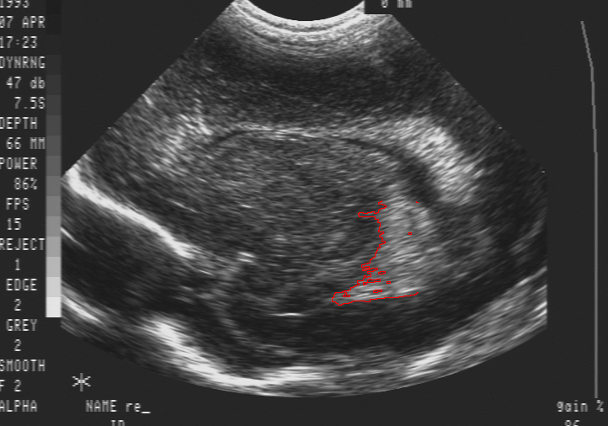
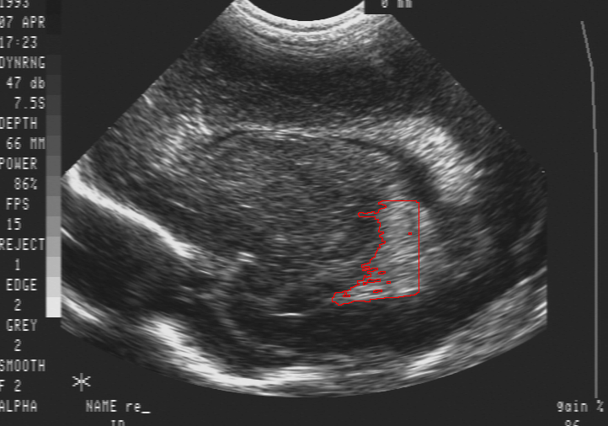
Indien het merge proces tot aan de rand van de selectie zou lopen, kan aan die selectierand geen buitenrand bepaald worden enkel met behulp van de watershedranden. Het effect wordt geïllustreerd in Figuur 24. Een correctie is hier nodig.
Figuur 24: Buitenrand voor (links) en na (rechts) ROI grens correctie
Om een volledig gesloten buitenrand te bepalen worden volgende stappen doorlopen. De randen worden pixel per pixel overlopen; achtereenvolgens de horizontale bovengrens, de horizontale ondergrens, de verticale linkergrens en tenslotte de verticale rechtergrens. Van elke pixel wordt naar het watershedlabel gekeken. Behoort dit label tot de lijst van samengevoegde segmenten, dan weten we dat deze pixel behoort tot het gemergde gebied en zal de coördinaat van deze pixel toegevoegd worden aan de lijst van buitenrandcoördinaten. Een speciaal geval wordt bekomen wanneer het label nul is of dus een watershed rand is. Van deze pixels kan niet onmiddellijk afgeleid worden of die behoren tot de rand van het gemergde gebied of niet. Vandaar dat moet gekeken worden naar de buurpixels. Blijkt één van die buurpixels met een label in de labellijst van gemergde segmenten overeen te stemmen, zal de coördinaat van de onderzochte pixel toegevoegd worden aan de lijst van buitenrand coördinaten. Indien alle buren op hun beurt ook een rand zijn, zal naar de verdere buren moeten gekeken worden en zal de coördinaat toegevoegd worden indien daar een pixel gevonden wordt die behoort tot het gemergde gebied.
Sluiten van schuine randen
Om de randen volledig te sluiten moeten gevallen zoals in Figuur 25 weggewerkt worden. Dit is van belang bij verdere verwerking van het beeld zoals bv. bij het verwijderen van de losse pixels of eventuele verwerking buiten WaterMerge.
 |  | A |  |  |  | Na opvulling |  |  | A
 |  |  | B |  |  |  |  |  | C | B
Figuur 25: Illustratie bij opvulling van niet volledig gesloten schuine randen
Om dit te bereiken wordt elke buitenrandpixel overlopen. Stel dat pixel A uit Figuur 25 gecontroleerd wordt. Voor deze pixel worden de 4 schuine buren (linksboven, rechtsboven, linksonder en rechtsonder) bekeken. Stel dat buurpixel B aan de beurt is. Eerst wordt gekeken of deze buur aanwezig is in de lijst met buitenrandcoördinaten. Voor pixel B is dit het geval en dus is AB een schuine rand. Wil die rand volledig gesloten zijn, dan moeten A en B minstens één horizontale of verticale buur gemeenschappelijk hebben die behoort tot de buitenrand. Wanneer dit niet zo is, zoals in het geval van de pixels A en B, dan kan besloten worden dat deze rand niet volledig is en zal een extra pixel moeten toegevoegd worden. In het voorbeeld werd gekozen voor pixel C waarvan de coördinaat gelijk is aan de combinatie van de verticale coördinaat van A en de horizontale coördinaat van B. Op identieke wijze worden alle andere pixels van de buitenrand overlopen tot wanneer alle hoeken gevuld zijn.
Verwijderen van losse pixels
Op bladzijde 32 werd opgemerkt dat in sommige gevallen roodgekleurde losse pixels kunnen voorkomen in het beeld. Met onderstaande procedure kunnen deze verwijderd worden. Alle randpixels worden één per één overlopen en de verticale en horizontale buren ervan worden bepaald. Als minstens twee van die buren behoren tot de buitenrand weten we dat de onderzochte pixel behoort tot de buitenrand. Indien een pixel niet aan de gestelde eis voldoet, zal hij verwijderd worden uit de lijst met buitenrandpixels. Hiermee worden de gevallen van één enkele losse pixel en van twee aangrenzende losse pixels opgelost.
Het komt ook voor dat meer dan twee aangrenzende losse pixels zich in het beeld bevinden. Door het meerdere malen doorlopen van bovenstaande procedure worden deze ook verwijderd. Zoals voorgesteld in Figuur 26 wordt bij elke iteratie de buitenste pixels van de losse pixelreeks verwijderd. Een reeks van 4 pixels wordt in dit voorbeeld zo verwijderd door het tweemaal doorlopen van de procedure.
 | X |  |  |  | 1° |  |  | X | X |  | 2°
 |  |  | X
Figuur 26: Verwijderen van losse reeks pixels (X=pixel die voldoet aan voorwaarde om verwijderd te worden) in 2 herhalingen van de procedure
De controle wordt 3 maal doorlopen zodat tot 7 aan elkaar hangende losse pixels verwijderd worden.

Nog enkele extra’s in het programma

Dialoogboxen
Wanneer de gebruiker een beeld probeert te sluiten (File/Close) of wanneer de gebruiker de gui probeert de sluiten (File/Exit), verschijnt er een dialoogbox. Het doel is om de gebuiker te beschermen tegen het onvrijwillig sluiten van de figuur/gui. Onderstaande figuur toont
zo’n dialoogbox, wachtend op een antwoord van de gebruiker.
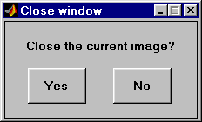
Figuur 27: Dialoogbox die verschijnt bij het kiezen van File/Close
Het implementeren van zo’n dialoogbox is redelijk ingewikkeld, maar wordt wel goed uitgelegd in de helpfile van Matlab. Vandaar dat we de uitleg hier zullen beperken tot het geven van een schema.
Gebruiker kiest File/Close
Close_submenu_Callback
in watermerge.m wordt opgeroepen
pos_size = get(handles.figure1,’Position’);
user_response = closewindow([pos_size(1)+pos_size(3)/2
pos_size(2)+pos_size(4)/2]);

→ de callbackfunctie roept de m-file closewindow op die de dialoogbox toont en wacht op input van de gebruiker
Closewindow.m
Input: plaats waar dialoogbox op het scherm getoond wordt
Output: 1 van de karakterstrings ‘yes’, ‘no’ of ‘cancel (afhankelijk van op welke knop de gebruiker duwt)
Close_submenu_Callback
Switch user_response
Case ‘yes’
% huidige file wordt uit image filelist gehaald
% window submenu wordt aangepast
% laatste image in image filelist wordt getoond
Case ‘no’ or ‘cancel’
% er wordt geen actie ondernomen
end

Tekstbox met gebruiksaanwijzingen en/of foutmeldingen
Vanaf het opstarten van het programma tot het beëindigen van het programma krijgt de gebruiker informatie over wat er gebeurt en wat de volgende handeling is die hij moet uitvoeren. Dit gebeurt in een tekstbox boven de figuur. Wanneer de gebruiker een handeling te vroeg uitvoert, b.v. op de watershed button duwt zonder eerst een ROI te kiezen, dan krijgt hij een foutmelding, in dit geval “Select ROI first!”.
Rechts onder de figuur is er ook een tekstbox die de ‘padnaam + filenaam’ weergeeft van het beeld dat getoond wordt.

Inzoomen
Op ieder moment is het mogelijk voor de gebruiker om in te zoomen op het beeld. Dit gebeurt eenvoudigweg door op het vergrootglas te duwen in de toolbar en dan met de linkermuis op het beeld te klikken (zoom on), terug uitzoomen gebeurt met een rechtermuisklik (zoom out). Wanneer de zoombutton geselecteerd is, verandert de cursor ook mee in een vergrootglas. Hiervoor zorgt het commando.
Set(gcf, ‘Pointer’, ‘Custom’, ‘PointerShapeCData’, zoompointer);
De functie zoompointer geeft een 16*16 matrix terug, enkel bestaande uit de elementen 1, 2 en Nan, die respectievelijk staan voor zwart, wit en transparant. Met deze 3 getallen wordt het vergrootglas ‘getekend’.

Zandloper
Wanneer de gebruiker een gui-object activeert (bijvoorbeeld op de watershed knop duwt) en het duurt een tijdje (enkele seconden) vooraleer de output op het scherm komt, verandert de cursor in een zandlopertje. Zo weet de gebruiker dat de computer nog aan het rekenen is.

Evaluatie van Watermerge en voorstellen voor verder onderzoek

Het resultaat
Het WaterMerge programma werd uiteraard voor een hele reeks echografie- en MR beelden getest. Een succesvol resultaat na mergen wordt getoond in Figuur 28 en Figuur 29.
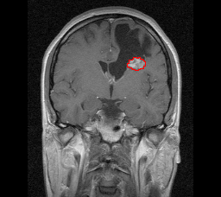
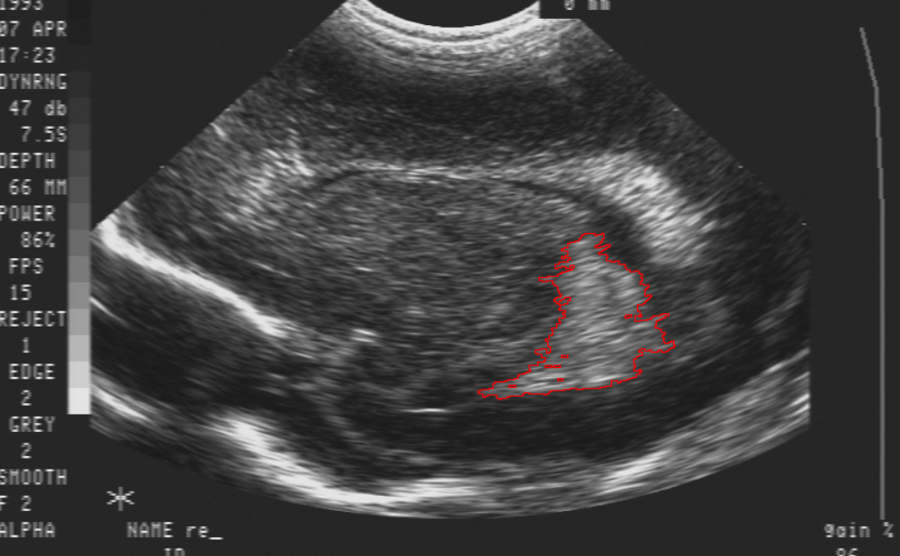Figuur 28: Met WaterMerge bekomen segment voor een echografiebeeld
Figuur 29: Met WaterMerge bekomen segment voor een MR beeld

Altijd een goed resultaat?

Keuze threshold
In de eerste plaats is een goede keuze van de threshold bij het uitvoeren van de watershedsegmentatie van belang. Voor echografiebeelden blijkt de schatting (gemiddelde - standaardafwijking/3) meestal goed te zijn om een goede watershedsegmentatie te bekomen. Voor MR beelden moet de threshold meestal anders ingesteld worden. Daarnaast vergt het wat experimenteren met het kiezen van een goed startsegment en een juiste maximale afwijking via de deviation slider.

Keuze parameter
De resultaten in Figuur 28 en Figuur 29 werden bekomen na het mergen van de watershedsegmenten op basis van de grijswaarden (zie Figuur 20 (a)). Deze goede resultaten kunnen niet bekomen worden met de andere parameters. Enkel het werken met grijswaarden blijkt effectief te zijn om een betekenisvolle merging van watershedsegmenten te bekomen.
Dat het mergen enkel lukt op basis van grijswaarden komt waarschijnlijk in de eerste plaats omdat de watershedsegmenten te klein zijn om textuurwaarden van enige betekenis te bekomen. Ook door Fenstad et al. (2000) werd opgemerkt dat textuurparameters sterk gevoelig zijn aan de grootte van de onderzochte gebieden en weinig zin hebben bij te kleine gebieden. Indien de watershedsegmenten groter zouden zijn, zou het eventueel mogelijk zijn om texturen te bepalen en dus op basis daarvan segmenten samen te voegen.
Een andere mogelijke verklaring voor het falen van het mergen op basis van textuurparameters is dat het watershed algoritme gebeurt op basis van grijswaarden, onafhankelijk van de textuur. Dan is het dus goed mogelijk dat de segmenten niet homogeen van textuur zijn en dus worden er voor dergelijke segmenten onzinnige textuurwaarden bekomen. Het samenvoegen van segmenten op basis van deze parameters zou dan ook weinig zin hebben.

Verder onderzoek

Pre-processing
De pre-processing, dit is de reeks transformaties voorafgaand aan de eigenlijke watershed, kan zeker nog aan verder onderzoek onderworpen worden. Zo zou de invloed van allerhande filters en morfologische technieken kunnen uitgetest worden om de oversegmentatie al voor een gedeelte te voorkomen. Een verdere mogelijkheid zit ook in het werken met het gradiëntbeeld. Een functie hiervoor is beschikbaar in matlab (gradient(beeld)) en werd kort even uitgetest. Hierbij werd nog steeds een sterke oversegmentatie bekomen. Niettemin bleek het een zinvolle segmentatie te zijn waarbij het gebruik van de threshold parameter niet meer nodig was. Het werken met de threshold, zoals in huidige versie van WaterMerge, gaf wel een beter resultaat. Maar het zou zeker de moeite kunnen om verder onderzoek te verrichten met gradiëntbeelden daar verschillende parameters zoals afstand en richting kunnen ingesteld worden en de invloed van deze parameters nog niet getest werd.

Snelheid
Om tot een praktisch bruikbaar programma te komen, zal zeker iets moeten worden gedaan aan de uitvoeringssnelheid. Vooral het gedeelte waarbij de watershedsegmenten gemerged worden, is traag. Om het voorbeeld in Figuur 28 te bekomen, was toch al gauw 80 sec. nodig met een PIII 800mHz. Dit is veel te lang want met het instellen van de parameters moet toch enkele malen gespeeld worden om tot een goede merging te komen. De reden van deze lage rekensnelheid zit hem in het gebruik van for loops. Matlab scoort op dat vlak namelijk heel slecht, zoals reeds eerder vermeld. Waar mogelijk moet de code gevectoriseerd worden daar Matlab wel sterk geoptimaliseerd is voor matrixbewerkingen. Jammer genoeg is dit niet altijd mogelijk. In de functie outeredge, die de traagste stap is, was het onmogelijk om aan het vele gebruik van for loops te ontsnappen. Matlab kan wel een oplossing bieden in het gebruik van MEX-files. Hierin wordt geprogrammeerd in C of Fortran. De matlab documentatie raadt aan om dit enkel in uiterste nood te gebruiken, zoals in gevallen waar het niet anders kan dan met for loops te werken. Indien de functie outeredge dus in C zou gecodeerd worden, zou het mergen veel efficiënter en sneller kunnen gebeuren.
Verder zou de snelheid van uitvoer kunnen versneld worden door een geoptimaliseerde watershedsegmentatie want wanneer er minder segmenten zijn om te mergen, zal de rekentijd veel korter worden.

Randen
Verdere afwerking van de randen van het gemergde segment zou eventueel kunnen gebeuren met het snake algoritme. Dit algoritme zal ervoor zorgen dat de randen in het beeld beter gevolgd worden.

Het uiteindelijke doel
Eenmaal alles geoptimaliseerd zou zijn, zal het programma in een voor een gebruiker handigere en geautomatiseerde vorm moeten gegoten worden. Het enige wat de gebruiker dan zou moeten doen is een parameter en een toegelaten maximale afwijking kiezen. Wanneer hij vervolgens met de muis op een plaats in het beeld zou klikken, zou automatisch de watershedsegmentatie uitgevoerd moeten worden gevolgd door het mergen dat start van het segment dat ontstaan is rond de plaats waar geklikt werd. Hiervoor moet de uitvoeringssnelheid uiteraard geoptimaliseerd zijn en alle algoritmen perfect uitgewerkt.
De huidige, interactieve, versie van WaterMerge is nog niet volautomatisch met het oog op een goede toegankelijkheid van elke parameter. Een volledig geautomatiseerde versie heeft in deze fase van het onderzoek nog weinig zin.

Referenties
- Brainstorm (2002). http://www.hersenletsel.net/overzicht/artikelen/hersenen.htm
- Brodsky, C. Periventricular leukomalacia, an intracranial cause of pseudoglaucomatous cupping (2001). Archives of Ophthalmology, 119, 626-627.
- Carette, I. & De Blaere, L. (2001). Een Matlab grafische interface voor echografie-analyse. Scriptie, Universiteit Gent, Faculteit Toegepaste Wetenschappen.
- Chen, H., Pau, L.F. & Wang, P.S.P. (1998). The handbook of Pattern Recognition and Computer Vision (2nd edition), World Scientific Publishing Co.
- Fenstad, A.M., Lundervold, A., Bock, M. & Schad, L.R. (1998). 8th meeting of the International Society for Magnetic Resonance in Medicine (ISMRM), Denver, USA, April 1-7.
- Hadders-Algra, M., Brorgren, E., Katz-Salamon, M. & Forssberg, H. (1998). Periventricular leucomalacia and preterm birth have different dentrimental effects on postural adjustments, Brain, 122, 727-740.
- Inder, T., Huppi, P.S., Maier, S.E., Jolesz, F.A., Di Salvo, D., Robertson, R., Barnes, R.P.D. & Volpe, J.J. (1999). Early detection of periventricular leukomalacia by diffusion-weighted MR imaging techniques, Journal of Pediatrics, 134, 5, 631-634.
- Marthon, P. (1998). SAR Image Segmentation bij Morphological Methods. Proc. Image Analysis, Modelling, and Techniques III, vol SPIE 3497.
- MathWorks: Developers of Matlab and Simulink for Technical Computing, http://www.mathworks.com/
- Medifocus: dé medische website voor informatie over beeldvormende onderzoeken en radiotherapie. http://www.medifocus.nl/
- Najman, L. & Schmitt, M. (1996). Geodesic Saliency of Watershed Contours and Hierarchical Segmentation, IEEE Transactions on pattern analysis and machine intelligence, Vol 18, 12, 1163-1173.
- Philips, W. (2002). Nota’s bij de cursus Beeldverwerking, Universiteit Gent, Faculteit Toegepaste Wetenschappen.
- Stuart, C. (1997). Functional MRI: Methods and applications. Doctoral thesis, University of Nottingham, http://www.fmrib.ox.ac.uk/~stuart/thesis.
- Watershed segmentatie:
http://www-inf.int-evry.fr/~meunier/ProjetsIG3/SegmentMvt2000/watersheds.jpg
- Zagzebski, J.A. (1996). Essentials of Ultrasound Physics, Mosby-Year Book, Inc.

Volgens onderzoekers van de Mayo-stichting in Minnesota kan een ongeboren kind zo’n echografie toch horen. Dit verklaart waarom een ongeboren baby zo’n plotse en heftige bewegingen maakt wanneer de ultrasone bundel in de richting van zijn hoofd gestuurd wordt. (De Standaard, Maandag 25 maart 2002)
Frames groeperen uicontrols in boxen. Zo is het voor de gebruiker makkelijker om controls die samenhoren te onderscheiden. Met frames zijn er geen callbacks geassocieerd
Het Window menu toont een lijst van alle files die op dat moment open zijn (zie paragraaf 3.3.2)
Dit is enkel het geval als de zoombutton niet actief staat, anders wordt bij de muisklik ingezoomd i.p.v. de coördinaat te bepalen
Al deze bewerkingen gebeuren op het geselecteerde stuk (Select ROI) van het beeld. Na het mergen moet dit weer geïncorporeerd worden in het originele beeld.

